На заседании Общественного совета ЮЗАО были обсуждены итоги работы Московского гражданского форума
11.12.2015
10 декабря в Юго-Западном Филиале Дома общественных организаций г. Москвы (ул. Винокурова, д.2) состоялось заседание деловой сессии Территориального общественного совета ЮЗАО по итогам VII Московского гражданского форума, прошедшего под девизом «Моя Москва – город партнерства общества и власти».
В работе сессии приняли участие члены Общественной палаты г. Москвы Пученкова И.Г. (член комиссии по развитию предпринимательства ОПгМ, руководитель общественной приемной ОПгМ) и Густова Э.Г. (руководитель комиссии по здравоохранению ОПгМ), которые проинформировали членов Совета о работе Московского гражданского форума.
В ходе состоявшихся обсуждений была отмечена возрастающая роль институтов гражданского общества, определены приоритеты взаимодействия институтов гражданского общества и власти.
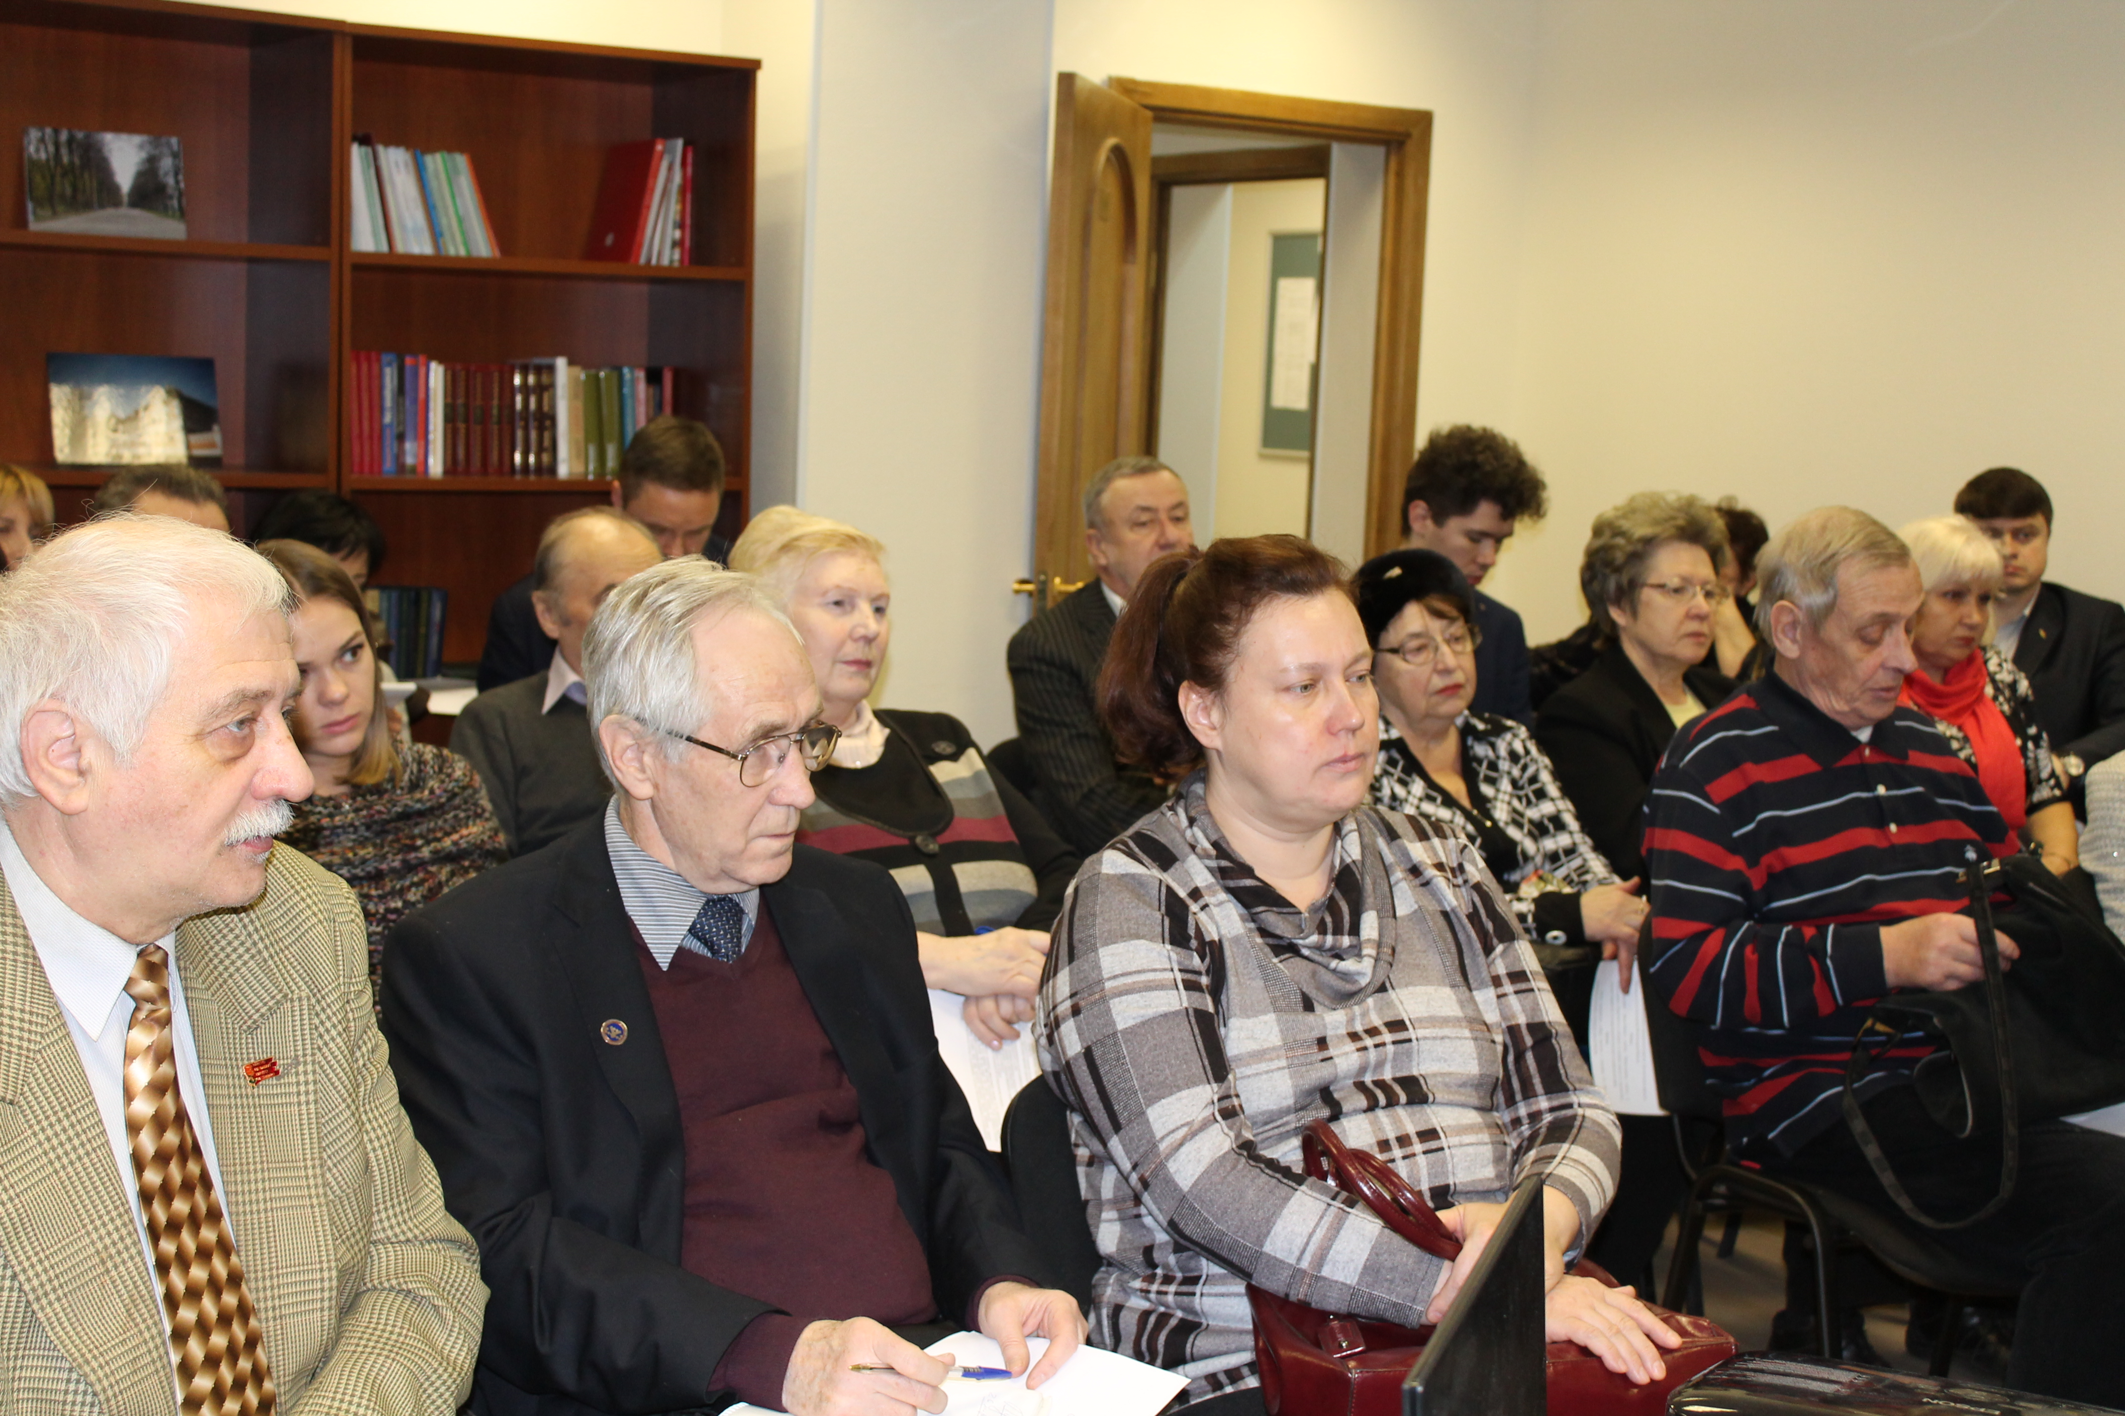
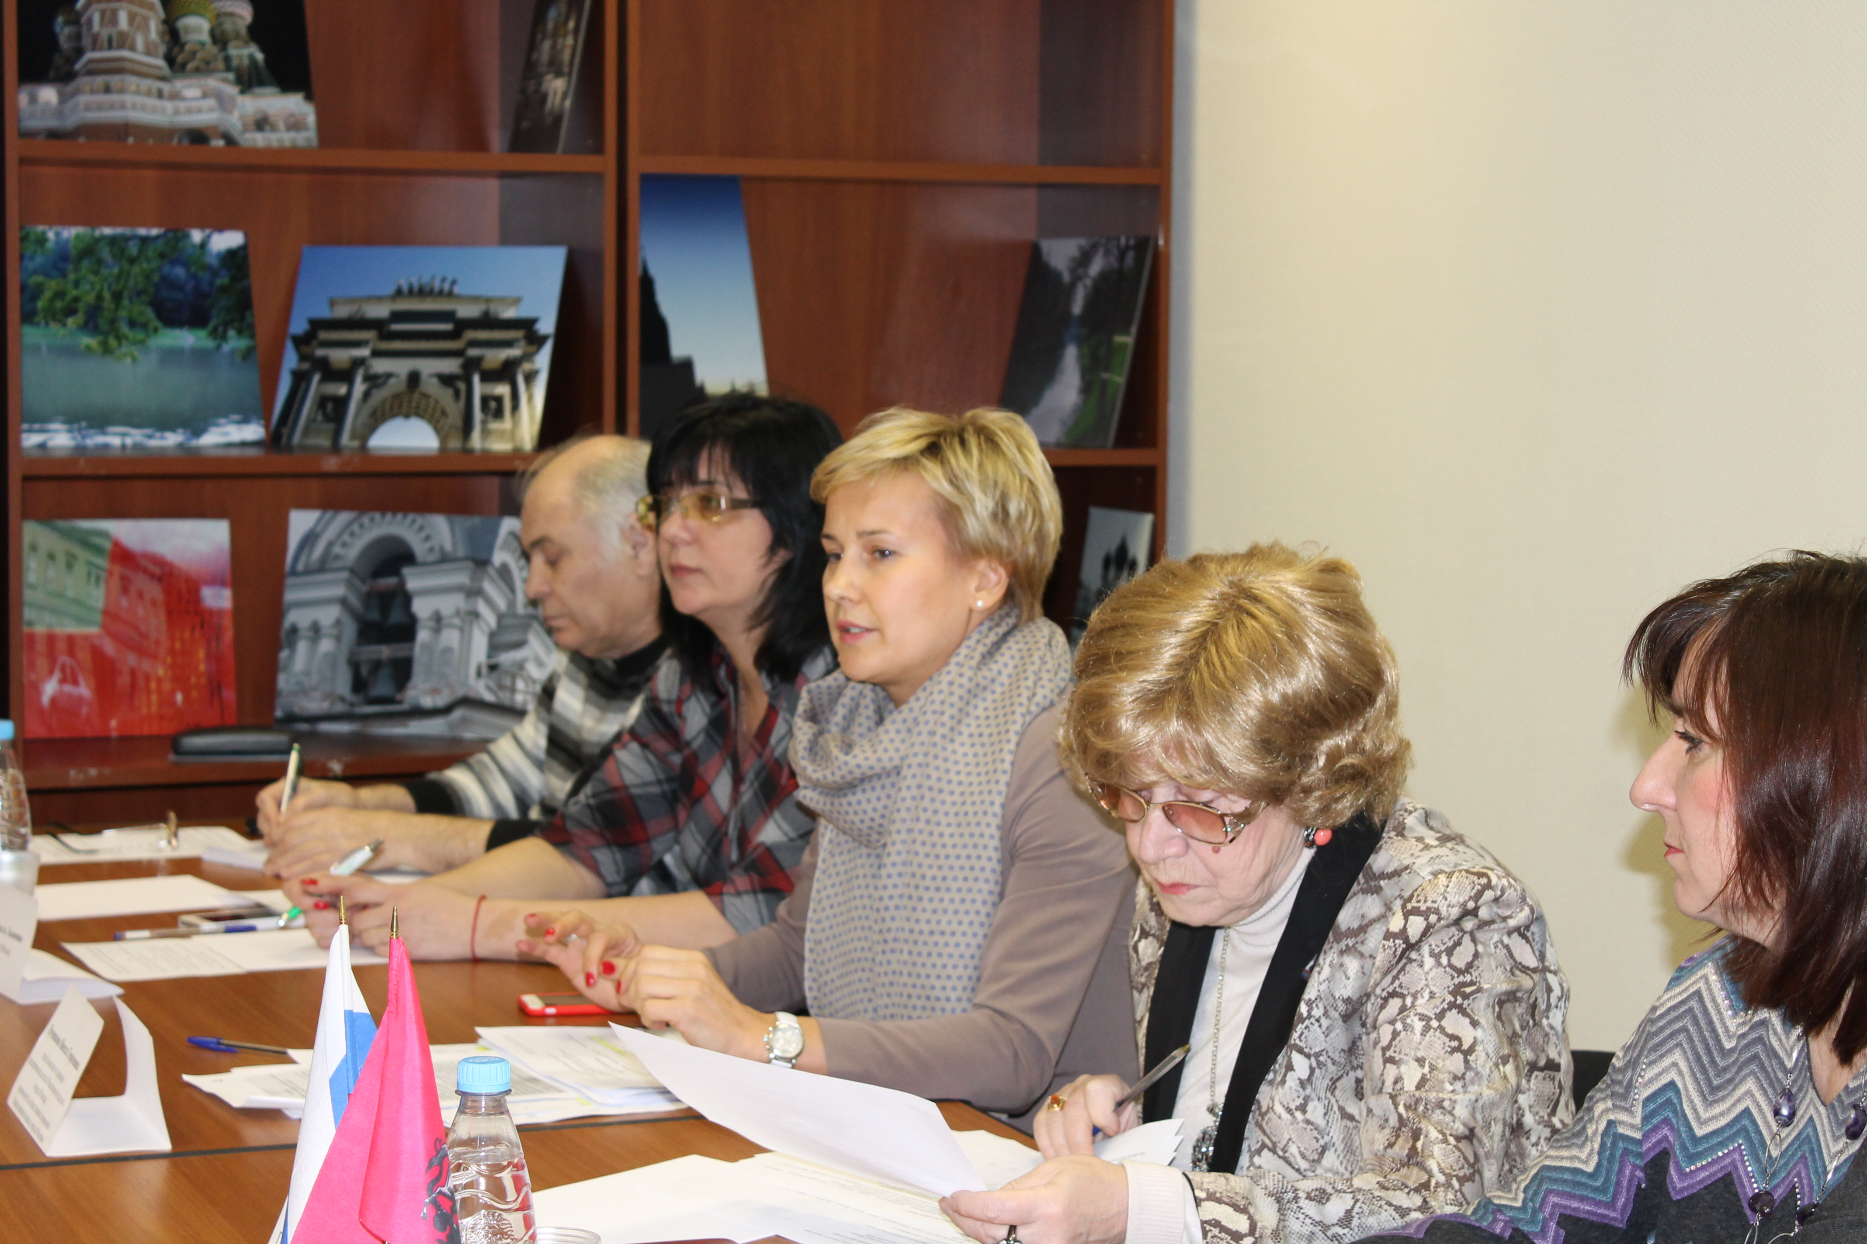

Адрес страницы: http://uzao.mos.ru/presscenter/news/detail/2368848.html
Префектура Юго-Западного административного округа города Москвы

